NEWSLETTER GIUGNO 2022
Carissimi amici,
non abbiamo parole per raccontarvi cosa è successo…
Un incendio ha bruciato l’aula di informatica e della Radio e parte della Biblioteca Multiculturale della scuola di Vila Esperança.  Odore acre che arriva alle narici…fumo…qualcosa brucia.  Il tetto è in fiamme, poco tempo per pensare, ancor meno per capire, quel tanto che basta per reagire.  Acqua per spegnere l’incendio, mentre le fiamme sciolgono i computer, bruciano le postazioni radio, si impossessano del pavimento di legno, distruggono il tetto.  Quando arrivano i pompieri l’incendio è già domato e si può solo fare la conta dei danni, camminando tra cenere e calcinacci.  Lucia è viva, Robson è vivo, tutti sono vivi alla Vila. Che gioia! E adesso? |  |  |  | 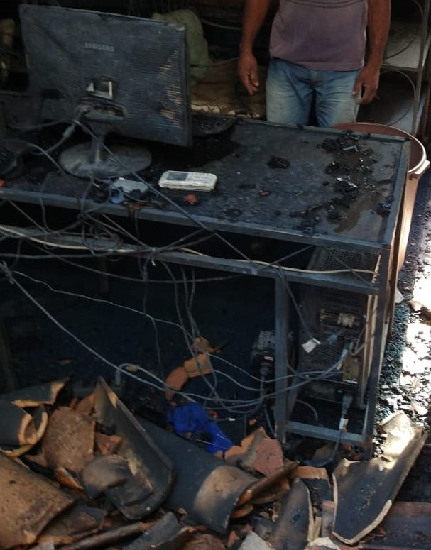
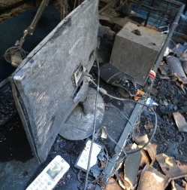 |  | Un albero della via, fuori dalla Vila, è caduto toccando i fili dell’alta tensione ed è partita la scintilla che ha scatenato l’inferno.  Alluvione, venti che portano via i tetti, alla Vila non sono mancati i tragici eventi e ora anche questo.  Il giorno dopo sono già lì al lavoro a raccogliere i libri strappati alle fiamme, ma zuppi d’acqua.  Molto è andato perduto, ma non la SPERANZA.  Vi siamo vicini amici della Vila e saremo al vostro fianco ancora una volta per ricostruire con tutto il nostro cuore, con tutta la nostra energia.
Con i danni stimati a circa 30000 € in questo momento abbiamo davvero bisogno di tutti: anche un piccolo contributo sarà prezioso per poter ricostruire.  Il vostro generoso aiuto ci è indispensabile.  Grazie, grazie, grazie. | Se vuoi e se puoi questi sono i codici per fare i versamenti  Gruppo di solidarietà per il Brasile VILA ESPERANÇA – APS-ONLUS con la causale “Incendio”  - Unicredit Banca IBAN IT91C 02008 11770 000009770553  - Banco Popolare IBAN IT44M0503411716000000004063  I versamenti ad organizzazioni non lucrative (APS-ONLUS) sono detraibili a norma di Legge.
 |  |  | Insieme per ricostruire la speranza  Gruppo  di solidarietà  per il Brasile  Vila Esperança |  | 

